Zgłoszenie zgonu
Tekst łatwy do czytania i zrozumienia


Kiedy musisz zgłosić zgon?
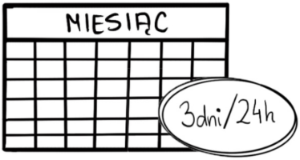
Zgon (śmierć) musisz zgłosić w ciągu 3 dni od daty sporządzenia karty zgonu.
Jeżeli śmierć jest skutkiem choroby zakaźnej, zgłoszenia musisz dokonać w ciągu 24 godzin od zgonu.

Jak zgłosisz zgon?
Aby zgłosić zgon, powinieneś udać się do urzędu.
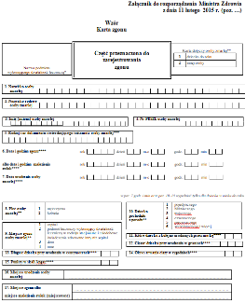
Musisz mieć ze sobą kartę zgonu.
Zgon musisz zgłosić w urzędzie stanu cywilnego w miejscu, gdzie ktoś umarł albo w miejscu, gdzie znaleziono zwłoki.
Na przykład: jeżeli osoba zmarła lub została znaleziona w Poznaniu, to zgon zgłaszasz w Urzędzie Stanu Cywilnego w Poznaniu.
Czy musisz się wcześniej umówić na wizytę w urzędzie?
Tak.
Musisz umówić się wcześniej na konkretny termin.
Jak możesz umówić się na wizytę w urzędzie?

Wizytę możesz umówić:
- przez telefon.
Zadzwoń pod numer telefonu: 61 646 33 44.
- przez Internet na stronie www.poznan.pl.

Jeżeli czytasz tekst w Internecie, ustaw kursor na linku: kalendarz i kliknij enter. Wybierz datę i godzinę spotkania.

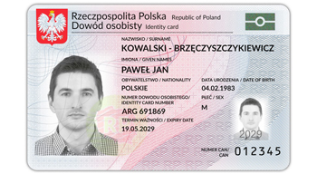
Co musisz zabrać do urzędu?
Musisz zabrać:
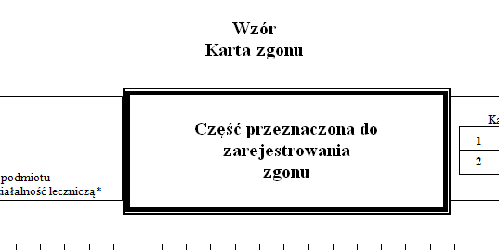
- dokument tożsamości,
- kartę zgonu wystawioną przez lekarza,
- dowód osobisty osoby zmarłej.

Czy ktoś może zgłosić zgon za Ciebie?
Tak. Zgon może zgłosić pełnomocnik.
Pełnomocnik to osoba, którą wskażesz, by załatwiła sprawę za Ciebie.

Pełnomocnik musi mieć pełnomocnictwo.
Pełnomocnictwo to dokument, w którym musisz wpisać swoje dane, dane osoby, której udzielasz pełnomocnictwa oraz dane zmarłego.
Pamiętaj!
Jeśli przyczyną śmierci był wirus Covid-19, to zgon powinien zgłosić pracownik wybranego zakładu pogrzebowego.

Czy za pełnomocnictwo się płaci?
Tak.
Za pełnomocnictwo musisz zapłacić 17 zł.
Jak możesz zapłacić za pełnomocnictwo?

Możesz zapłacić:

- przelewem na konto: 94 1020 4027 0000 1602 1262 0763.
- kartą płatniczą podczas umówionej wizyty w urzędzie.

Ważne!
Przed wizytą w urzędzie sprawdź:
- czy w karcie zgonu są wszystkie dane osoby zmarłej,
- czy w karcie zgonu są prawidłowe dane,

- czy karta jest wypełniona czytelnie,
- czy na karcie zgonu jest wyraźna pieczęć lekarza i uprawnionego podmiotu leczniczego (np. szpitala).
Jeżeli w pełnomocnictwie i karcie zgonu są poprawki lub dopiski, to muszą one być potwierdzone czytelnym podpisem albo parafką i pieczątką osoby, która je wprowadziła.


Gdzie musisz zgłosić zgon?
W Poznaniu musisz to zrobić w Urzędzie Stanu Cywilnego na ul. Libelta 16/20


Czy za akt zgonu się płaci?
Nie. Sporządzenie aktu zgonu jest darmowe.

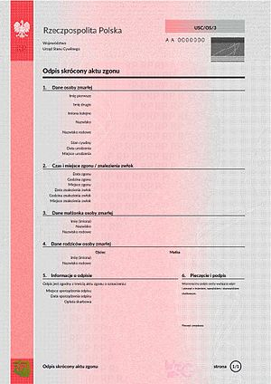
Czy otrzymasz dokument po zgłoszeniu zgonu?
Tak.
Gdy zgłosisz zgon, urzędnik przygotuje protokół.
Na protokole podpisuje się osoba, która zgłasza zgon i kierownik urzędu stanu cywilnego.
W rejestrze stanu cywilnego sporządzany jest akt zgonu.
Po zgłoszeniu zgonu otrzymasz jeden odpis skrócony aktu zgonu.
Za odpis skrócony aktu zgonu nic nie zapłacisz.

Obowiązek informacyjny

O obowiązku informacyjnym możesz przeczytać w BIP. Jeżeli czytasz tekst w Internecie, ustaw kursor na linku: BIP Poznań i kliknij eneter.

Opracowała: Eunika Lech
Opracowanie graficzne: Kinga Krysiak Biuro Cyfryzacji i Cyberbezpieczeństwa
Zdjęcie Urzędu Stanu Cywilnego na ul. Libelta 16/20 zaczerpnięte z www.gloswielkopolski.pl
Data korekty dokumentu: 14.02.2022 r.

